SIARAN PERS
Samsung Resmi Meluncurkan Galaxy Z Fold8 Ultra, Galaxy Z Fold8, Galaxy Z Flip8, Galaxy Watch Ultra2, dan Galaxy Watch9 di Asia Tenggara dan Oseania
Pre-Order Galaxy Z Fold8 dan Galaxy Z Fold8 Ultra di SEAO Tumbuh Sekitar 60% Dibandingkan Generasi Sebelumnya
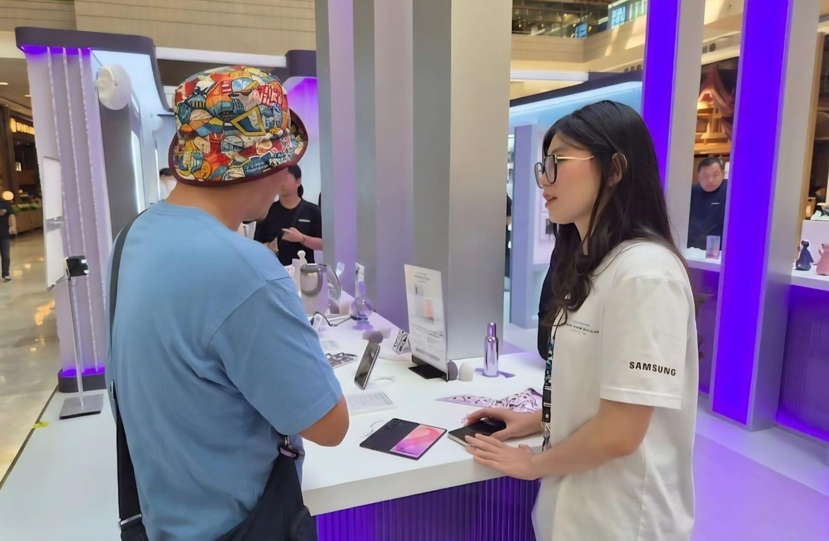

Samsung Electronics resmi meluncurkan seri Galaxy Z terbaru dan jajaran Galaxy Watch terbaru di kawasan Asia Tenggara dan Oseania (SEAO), dengan perangkat tersebut mulai tersedia di kawasan ini pada 14 Agustus 2026. Sebelum penjualan resmi dimulai, seri Galaxy Z8 mencatat rekor volume pre-order smartphone Foldable tertinggi di kawasan SEAO. Total penjualan Galaxy Z Fold8 dan Galaxy Z Fold8 Ultra juga tercatat hampir 60% lebih tinggi dibandingkan Galaxy Z Fold7.

Sejak diperkenalkan, seri Galaxy Z8 mendapat respons positif dari konsumen di berbagai negara, dengan volume pre-order jajaran terbaru ini meningkat lebih dari 30% dibandingkan generasi sebelumnya. Permintaan terhadap perangkat terbaru ini juga tercatat kuat di kawasan Asia Tenggara dan Oseania (SEAO). Dimana Galaxy Z Fold8 menjadi pilihan yang paling populer, dengan hampir enam dari setiap sepuluh perangkat Galaxy Z8 yang dipesan merupakan Galaxy Z Fold8.

"Di tengah dinamika pasar saat ini, pencapaian ini sungguh di luar ekspektasi kami. Kami sangat senang mengetahui inovasi ini diterima dengan sangat baik oleh masyarakat Indonesia, khususnya para konsumen setia Samsung. Dua minggu sejak pre-order dibuka, pemesanan Galaxy Z8 Series tercatat meningkat hingga 50% dibandingkan seri sebelumnya. Dan ini juga menandakan angka Pre Order paling tinggi selama lini Foldable hadir di Indonesia," ungkap Yadi Prayitno, Head of Mobile Experience (MX) Business, Samsung Electronics Indonesia. "Desain Galaxy Z Fold8 yang fresh, unik, dan compact menjadi daya tarik utama bagi 89% konsumen, hingga membuat lebih banyak konsumen menjatuhkan pilihannya pada seri ini. Terima kasih atas kepercayaan dan apresiasi yang luar biasa terhadap inovasi yang lahir dari pengalaman selama 7 tahun," tegasnya.

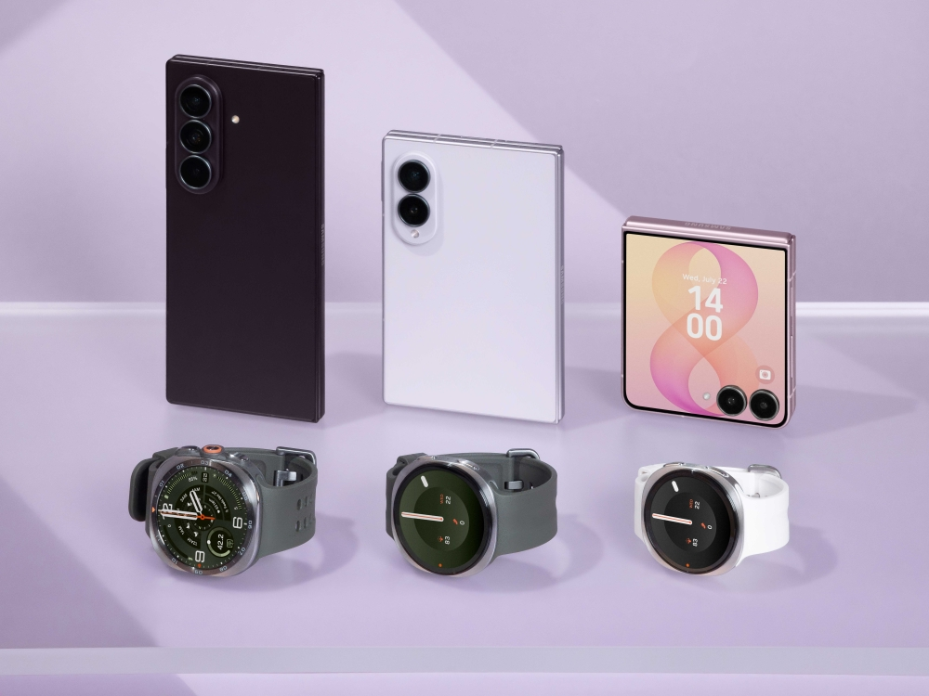

Berbekal pengalaman dan keahlian Samsung yang telah terakumulasi selama tujuh generasi dalam menghadirkan teknologi foldable, seri Galaxy Z terbaru hadir dengan jajaran perangkat foldable yang semakin canggih dan langsung menarik perhatian sejak diperkenalkan. Jajaran terbaru ini juga mendapat respons positif dari konsumen muda di kawasan Asia Tenggara dan Oseania (SEAO), dengan konsumen berusia remaja hingga 30-an mencakup hampir 60% pelanggan seri Galaxy Z8 yang melakukan pemesanan melalui Samsung.com.

Berdasarkan pilihan warna, Graphite dan Lavender menjadi warna favorit konsumen untuk Galaxy Z Fold8 di kalangan konsumen Asia Tenggara dan Oseania. Sementara itu, Violet Shadow dan Graphite menjadi pilihan utama bagi pengguna Galaxy Z Fold8 Ultra. Untuk Galaxy Z Flip8, Pink menjadi warna yang paling banyak dipilih. Dan untuk konsumen Indonesia warna Lavender paling diminati untuk Galaxy Z Fold8, Violet Shadow untuk Z Fold8 Ultra dan Pink untuk seri Z Flip8.

Galaxy Z Fold8 menjadi model yang paling banyak diminati berkat pengalaman layar besar yang semakin imersif untuk menikmati berbagai jenis konten, mulai dari video pendek, webtoon, game, hingga e-book. Rasio layar utama 4:3 memberikan ruang yang lebih luas untuk bekerja, membaca, maupun menikmati hiburan. Dengan bobot hanya 201 gram, Galaxy Z Fold8 juga menjadi Galaxy Z Fold paling ringan yang pernah dihadirkan Samsung.

Sementara itu, Galaxy Z Fold8 Ultra menarik perhatian konsumen yang mengutamakan produktivitas melalui pengalaman layar yang lebih luas. Layar utama berukuran 8 inci memberikan ruang lebih besar untuk melakukan multitasking, sementara sistem kamera yang telah ditingkatkan membantu pengguna mengabadikan gambar dengan detail, warna, dan kejernihan yang lebih kaya.

Galaxy Z Flip8 dirancang bagi konsumen yang mengutamakan portabilitas sekaligus ekspresi diri. Sebagai Galaxy Z Flip paling ramping yang pernah dihadirkan Samsung, Galaxy Z Flip8 menawarkan desain yang semakin ringkas tanpa mengesampingkan pengalaman penggunaan. Melalui FlexWindow yang diperbarui, pengguna dapat mengakses aplikasi, insight, berbagai tindakan, dan bantuan secara langsung melalui cover screen.

Di sisi lain, Galaxy Z Flip8 dirancang bagi pengguna yang mengutamakan portabilitas sekaligus ingin mengekspresikan gaya personal. Sebagai Galaxy Z Flip paling ramping yang pernah dihadirkan Samsung, Galaxy Z Flip8 menawarkan desain yang semakin ringkas tanpa mengesampingkan pengalaman penggunaan. Melalui FlexWindow yang diperbarui, pengguna dapat mengakses aplikasi, insight, berbagai tindakan, dan bantuan secara langsung melalui cover screen.

Sementara itu, Galaxy Z Fold8 Ultra hadir bagi pengguna yang mengutamakan produktivitas melalui pengalaman layar besar. Layar utama berukuran 8 inci yang luas memberikan ruang lebih untuk menjalankan berbagai aktivitas secara multitasking, sementara sistem kamera yang ditingkatkan membantu pengguna mengabadikan gambar dengan detail, warna, dan kejernihan yang lebih kaya. Galaxy Z Flip8 dirancang bagi pengguna yang mengutamakan portabilitas maksimal sekaligus kebebasan mengekspresikan diri dengan desain paling ramping yang pernah dirilis Samsung. Dengan FlexWindow yang diperbarui, pengguna dapat mengakses aplikasi, insight, berbagai tindakan, dan bantuan langsung dari cover screen.

Bersamaan dengan seri Galaxy Z8, Samsung juga meluncurkan Galaxy Watch Ultra2 dan Galaxy Watch9 yang mendapat sambutan antusias dari konsumen di kawasan Asia Tenggara dan Oseania.

Dirancang untuk mendukung aktivitas luar ruangan, Galaxy Watch Ultra2 ditujukan bagi pengguna yang membutuhkan daya tahan dan ketahanan untuk menemani berbagai petualangan, sementara Galaxy Watch9 hadir sebagai pendamping kesehatan sehari-hari. Bersama Galaxy Z8 Series, lini Galaxy Watch terbaru semakin memperkuat ekosistem AI Samsung dengan menghadirkan pengalaman yang lebih terhubung antara smartphone dan perangkat di pergelangan tangan.

Serangkaian keuntungan menarik mendorong konsumen di Asia Tenggara dan Oseania untuk melakukan pembelian selama masa pre-order, di mana pembelian lebih awal mendapatkan keuntungan berupa promo memory ugrade, cashback kartu kredit, trade in cashback, gratis Google AI Pro selama 6 bulan juga gratis screen protection selama 2 tahun.

Galaxy Z8 Series juga mendukung Smart Switch yang memudahkan pengguna memindahkan data dari smartphone lama secara nirkabel hanya dengan memindai QR code, tanpa perlu mengunduh aplikasi tambahan. Dengan kompatibilitas terbaru antara Quick Share dan AirDrop, pengguna juga dapat berbagi file dengan lebih mudah antara perangkat iOS dan Galaxy, baik dari iOS ke Galaxy maupun sebaliknya.

Untuk melengkapi pengalaman menggunakan Galaxy Z8 Series, Samsung juga menghadirkan Samsung Care+, layanan perlindungan perangkat yang dirancang untuk memberikan ketenangan bagi pengguna. Samsung Care+ menghadirkan berbagai manfaat, mulai dari Screen Film Replacement hingga dua kali, Priority Lane, 1-Day Guaranteed Service, Pick-up & Delivery Service, hingga akses ke 24/7 Contact Center yang siap membantu kapan pun dibutuhkan. Bagi pembelian Galaxy Z Fold8 Ultra dan Galaxy Z Fold8 16GB/1TB, Samsung juga memberikan Bonus Full Screen Protection selama dua tahun, sehingga pengguna dapat menikmati pengalaman menggunakan perangkat dengan lebih tenang sejak hari pertama.

-o0o-
Tentang Samsung Electronics Co., Ltd.
Samsung menginspirasi dunia dan membentuk masa depan melalui ide dan teknologi yang transformatif. Perusahaan ini mendefinisikan ulang dunia TV, digital signage, smartphone, wearable, tablet, peralatan rumah tangga, dan sistem jaringan, serta memori, sistem LSI, dan foundry. Samsung juga
mengembangkan teknologi pencitraan medis, solusi HVAC, dan robotika, sekaligus menghadirkan produk otomotif dan audio inovatif melalui Harman. Dengan ekosistem SmartThings, kolaborasi terbuka dengan berbagai mitra, dan integrasi AI di seluruh portofolio, Samsung menghadirkan pengalaman konektivitas yang cerdas dan mulus. Untuk berita terbaru, kunjungi Samsung Newsroom di news.samsung.com.

For More Information:
Fia Handayani  Public Relations Manager  Samsung Electronics Indonesia  Email: f.handayani@samsung.com | Binar Sekar Kinasih  Associate PR Manager  Senyata PR  Email: samsung@pr-teamsenyata.com

